Kneipp-Gesundheitsvisite Januar 2019
Eisbaden

Musterstadt e.V.

Winter assoziiert man mit Schnee, Kälte, kuscheligen Decken und heißem Punsch. Doch besonders gegen Ende des alten, aber auch zu Beginn des neuen Jahres zieht es einige Hartgesottene in die eiskalten Fluten, denn der Januar ist für sie auch der Monat des Eisbadens. Manchen mag es bereits bei dieser Vorstellung frösteln, dabei hat das Eisbaden – wie es meist genannt wird – eine lange Tradition. Heute stürzen sich ganze Gruppen mutig in eisiges Wasser.

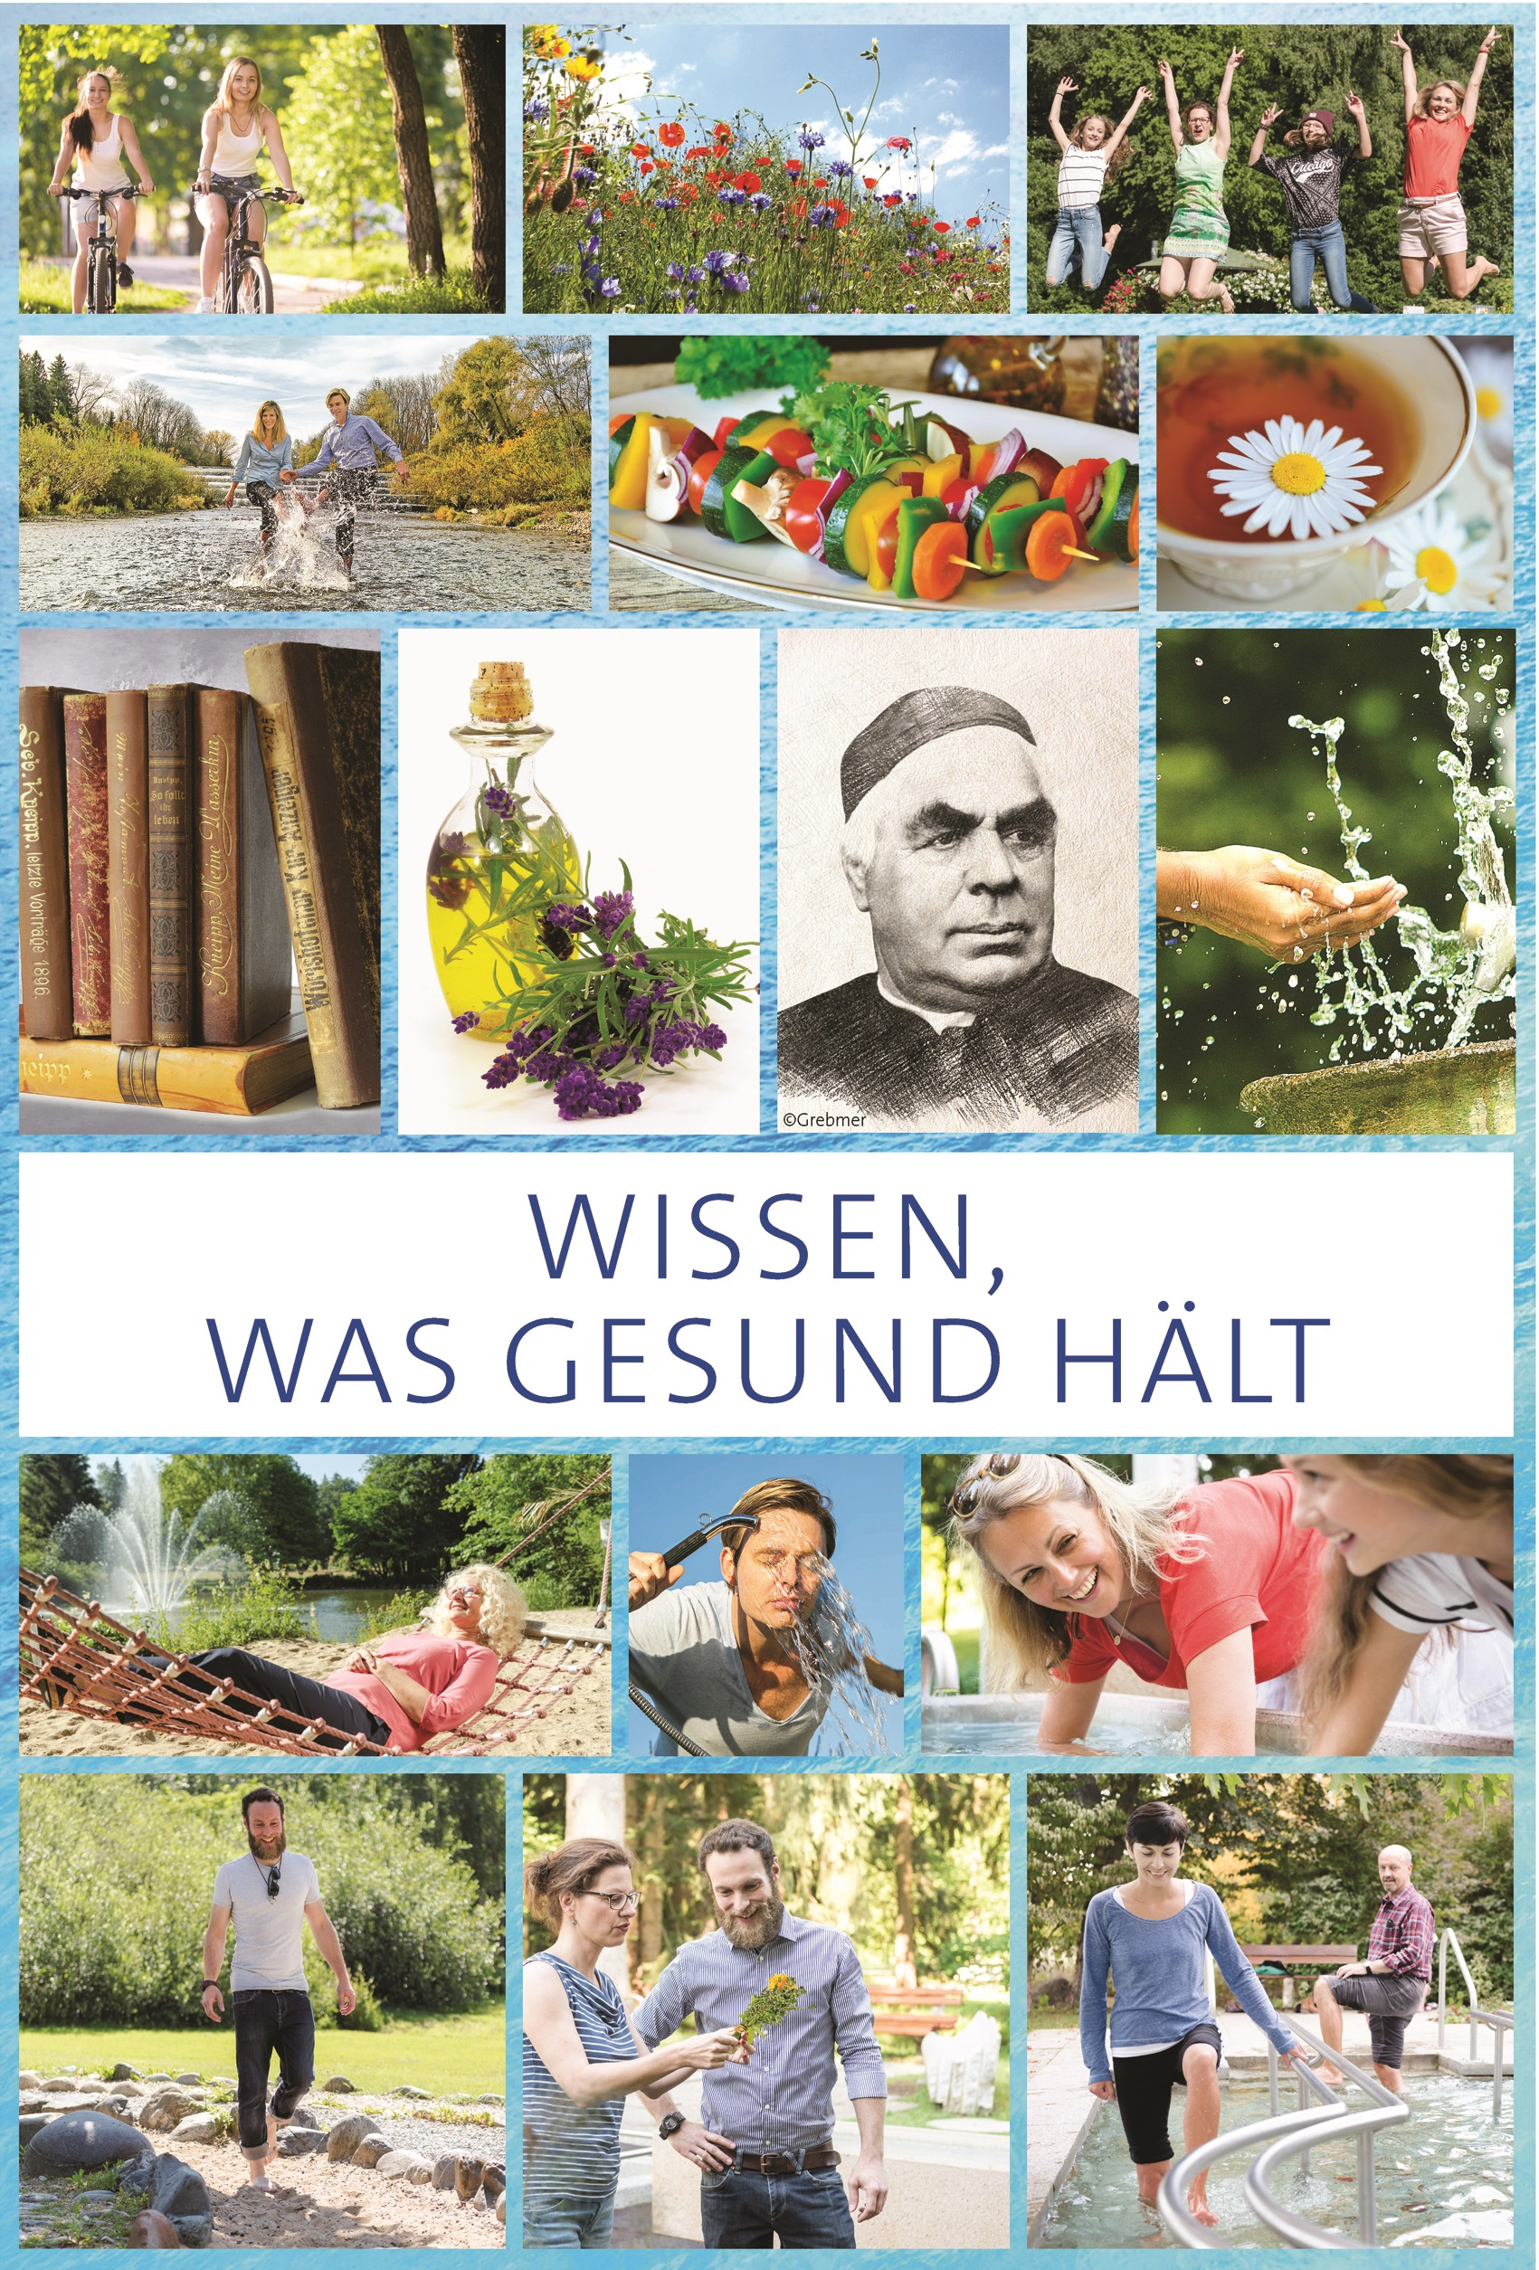

„Wer bemüht ist,
sein eigenes Glück zu suchen, der ist auch den anderen
gern behilflich dazu.“
Sebastian Kneipp

Kneipp-Bund e.V.
Adolf-Scholz-Allee 6-8
86825 Bad Wörishofen
Tel. 08247.30 02-102
Fax 08247.30 02-199
info@kneippbund.de
www.kneippbund.de www.kneippvisite.de
www.kneippakademie.de
www.kneippschule.de
www.kneippverlag.de

Prof. Dr. med. Dr. Bernhard Uehleke
Abt. Naturheilkunde - Charité Berlin

„Der Gesunde probiere unser Bad, er wird dem starken Baume gleichen!“ Sebastian Kneipp

Ein Winterbad beginnt bei Wassertemperaturen um den Gefrierpunkt. Besonders spektakulär und gut für die Erwärmung ist das Freihacken einer Wasserfläche von Eis. Die Badenden begeben sich dann rasch bis zur Brust in das Eiswasser, bedecken dabei aber eventuell Hände und Kopf, da diese Körperregionen besonders schnell auskühlen. Man bewegt sich möglichst intensiv und verlässt nach kurzer Zeit das Wasser wieder. Das Winterbaden ist aber keineswegs gesundheitsförderlich, sondern ohne die entsprechende Vorbereitung sogar gefährlich. Ohne Übung kann der Organismus auf die plötzliche Kälte mit Stresshormonausschüttung und falscher Atmung reagieren, die Belastung durch den Wasserdruck und die Kälte ist für das Herz sehr stark. Bei entsprechender Vorbereitung und sehr kurzem Verbleiben im Waser erfährt hingegen der Körper kaum eine relevante Abkühlung – egal, ob das Wasser nun 0 Grad oder etwa 10 Grad hat. Wichtiger ist dabei, dass man sich an einer windgeschützten Stelle rasch entkleiden und wieder anziehen kann, sonst setzt man sich doch der Gefahr einer Unterkühlung aus – mit Gefahr einer nachfolgenden Erkältung.

Weniger spektakulär, aber dafür auf Dauer wirklich gesundheitsfördernd sind Kneippsche Wasseranwendungen. Kleine Kaltreize mit Güssen, Wickeln, Waschungen und Teilbädern sind schonende Alternativen, die auch kälteempfindliche Menschen anwenden und leicht in den Tagesablauf integrieren können. Ein Knieguss oder das kalte Abduschen der Unterschenkel mit kaltem Leitungswasser von 10 bis 15 Grad weckt morgens nicht nur die Lebensgeister, es stärkt bei regelmäßiger Anwendung auch die Abwehrkräfte und führt zu einer erheblich geringeren Anfälligkeit gegenüber Erkältungen. Solche Kaltanwendungen fördern die Durchblutung und trainieren die Gefäße und die Regulation des Blutdrucks. Denn durch die Kälte ziehen sich die Gefäße zunächst zusammen, optisch erkennbar an der blassen Färbung der Haut. Auf diese erste Reaktion folgt die sogenannte „reaktive Hyperämie“. Die Haut wird stärker durchblutet und färbt sich nun rosarot. Ein angenehmes Wärmegefühl setzt ein. Der Wechsel von Gefäßöffnung und -schließung beugt Gefäßverkalkung vor.

Sinnvoll ist, die Kneipp-Anwendungen nicht nur im Winter, sondern auch in den übrigen Jahreszeiten durchzuführen und den Körper so an den Wechsel von „warm“ und „kalt“ zu gewöhnen. Ein Knieguss nach dem Duschen kostet am wenigsten Zeit. Gut erwärmt, beispielsweise durch die Sauna, mag man dann auch größere Anwendungen wie den Vollguss oder das kalte Tauchbad anwenden. Dann steht aber einem krönendem Winterbad zum Jahresbeginn bei entsprechender Gesundheit nichts im Weg. Untrainiert würden Sie doch auch nicht gleich einen Marathon laufen! Ein besonderer Verdienst von Kneipp liegt darin, erkannt und verbreitet zu haben, dass die Gesundheit durch kleine Kaltreize eher gefördert wird als durch Unterkühlung mit den zu brutalen Kaltwasseranwendungen seiner Vorläufer.

